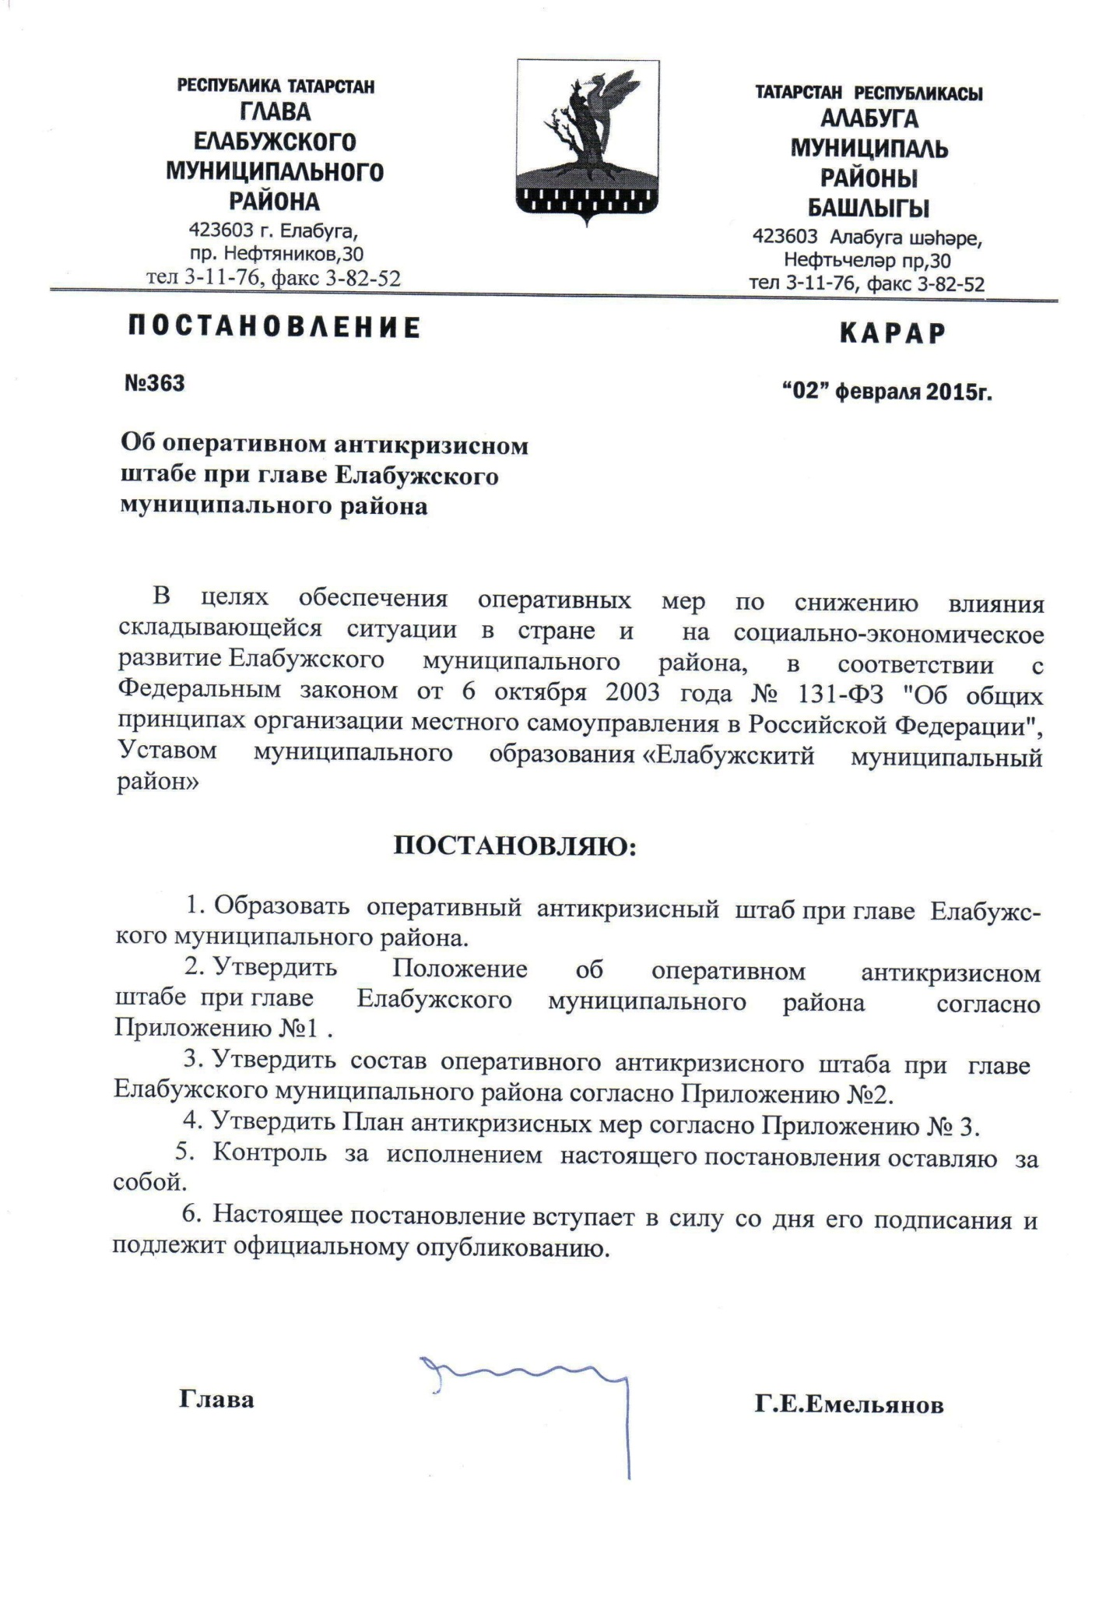

Приложение № 1
к постановлению Главы
Елабужского муниципального района
№ 363 от «02» февраля 2015г.

ПОЛОЖЕНИЕ
ОБ ОПЕРАТИВНОМ АНТИКРИЗИСНОМ ШТАБЕ
ПРИ ГЛАВЕ ЕЛАБУЖСКОГО МУНИЦИПАЛЬНОГО РАЙОНА

1.Оперативный антикризисный штаб при главе Елабужского муниципального района (далее - Штаб) является постоянно действующим совещательным органом, созданным в целях оперативного решения вопросов, связанных с разработкой и реализацией мер по стабилизации функционирования предприятий и организаций различной формы собственности, осуществляющих свою деятельность на территории Елабужского муниципального района Республики Татарстан, социальной и экономической поддержке населения.
2. Штаб в своей деятельности руководствуется Конституцией Российской Федерации, федеральными законами и иными нормативными правовыми актами Российской Федерации, законами Республики Татарстан и иными нормативными правовыми актами Республики Татарстан, муниципальными правовыми актами Елабужского муниципального района, города Елабуга, а также настоящим Положением.
3. Положение о Штабе и его состав утверждаются главой Елабужского муниципального района.
4. Основными задачами Штаба являются:
1) разработка и реализация мероприятий по обеспечению устойчивого развития экономики и социальной стабильности в 2015 году на территории Елабужского муниципального района Республики Татарстан;
2) постоянный мониторинг реализации мер по стабилизации деятельности промышленных и сельскохозяйственных предприятий, иных организаций реального сектора экономики, осуществляющих свою деятельность на территории Елабужского муниципального района, социальной и экономической поддержке населения;
3) обеспечение согласованных действий органов государственной и муниципальной власти и содействие в их работе по реализации мероприятий с предприятиями, организациями всех форм собственности, учреждениями, индивидуальными предпринимателями.
5. Члены штаба для выполнения своих основных задач вправе:
1) запрашивать и получать в установленном порядке необходимые материалы от организаций, предприятий, работодателей, а также от должностных лиц информацию по вопросам, отнесенным к компетенции Штаба и рассматривать её на заседаниях Штаба;
2) приглашать на свои заседания должностных лиц территориальных органов федеральных органов государственной власти, органов местного самоуправления, руководителей предприятий и организаций независимо от формы собственности, представителей общественных объединений и других организаций;
3) направлять в организации и предприятия рекомендации и предложения по вопросам, отнесенным к компетенции Штаба.
6. В состав Штаба входят начальник, заместитель начальника Штаба, секретарь и члены Штаба.
7. Заседания Штаба проводятся регулярно не реже одного раза в неделю и оформляются протоколом. Протокол заседания Штаба подписывается председательствующим на заседании и секретарем Штаба.
Подготовку и организацию проведения заседаний Штаба осуществляет секретарь Штаба.
8. Заседание Штаба ведет начальник Штаба, а в его отсутствие заместитель начальника Штаба.
9. Обеспечение деятельности Штаба и контроль за исполнением решений, принятых Штабом, осуществляет исполнительный комитет Елабужского муниципального района.

Приложение № 2
к постановлению Главы
Елабужского муниципального района
№ 363 от «02» февраля 2015г.

СОСТАВ ОПЕРАТИВНОГО АНТИКРИЗИСНОГО ШТАБА
ПРИ ГЛАВЕ ЕЛАБУЖСКОГО МУНИЦИПАЛЬНОГО РАЙОНА

Председатель:

Емельянов Г.Е. - Глава Елабужского муниципального района

Заместители председателя штаба:

Сунгатуллина З.Х. | - Заместитель Главы Елабужского муниципального района
Исланов Р.Л. | - Руководитель Исполнительного комитета Елабужского муниципального района (по согласованию)
Секретарь штаба:

Красикова Н.В. | - Заместитель председателя палаты перспективного социально- экономического развития Елабужского муниципального района
Члены штаба:

Романов А.В. | - Руководитель аппарата Совета Елабужского муниципального района;
Марданов Р. И. | - Руководитель Исполкома г.Елабуга;
Садыкова Э.И. | - Председатель финансово-бюджетной палаты Елабужского муниципального района
Назмутдинов Л.Ф. | - Председатель правовой палаты Елабужского муниципального района
Хамидуллин Д.Ф. | - И.о. председателя палаты перспективного социально-экономического развития Елабужского муниципального района
Петров Е.Ю. | - Председатель земельно-имущественной палаты
Сазанова В. А. | - Председатель контрольно-счетной палаты
Рыбакова Л.Н. | - Заместитель руководителя Исполнительного комитета Елабужского муниципального района по социальным вопросам;
Волкова О.В. | - Начальник отдела по работе с органами местного самоуправления поселений Совета Елабужского муниципального района;
Губянова Л.Е. | - Начальник отдела по работе со СМИ Совета Елабужского муниципального района;
Филиппов В.Н. | - Директор Департамента ЖКХ и строительства (по согласованию)
Ахметзянов Ш.Г. | - Главный врач ГАУЗ «Елабужская центральная районная больница»  - (по согласованию)
Ахметов И.К. | - Начальник Управления сельского хозяйства и продовольствия Елабужского муниципального района (по согласованию)
Глинская Е. Е. | - Начальник ГУ Управление пенсионного фонда РФ в Елабужском районе и г.Елабуге РТ(по согласованию)
Дёмина Ю.Л | - И.о. директора ГKУ «Центр занятости населения г.Елабуга» (по согласованию)
Прохорова С.В. | - Начальник Управления социальной защиты населения МСЗ РТ (по согласованию);
Костюкова О. Ю. | - Начальник Елабужского отдела Государственной статистики по РТ (по согласованию)
Шарафутдинов Р М. | - Елабужский городской прокурор (по согласованию)
Пономарев Ю.Н. | - Начальник отдела МВД России по Елабужскому району (по согласованию)
Залялов И. Н. | - Начальник отдела - Старший судебный пристав Елабужского районного отдела судебных приставов УФССП по РТ (по согласованию)
Сафин А. М. | - Начальник Межрайонной инспекции Федеральной налоговой службы №9 по РТ(по согласованию)
Шаймарданов И. З. | - Директор ГУ РО Фонда социального страхования РФ по РТ филиал №13 (по согласованию)
Васильев В.В. | - Директор МУП «По привлечению инвестиций и развития территорий ЕМР» (по согласованию)
Зайнутдинова  М. А. | - Председатель координационного совета председателей профкомов в ЕМР (по согласованию)

Приложение № 3
к постановлению Главы
Елабужского
муниципального района
№ 363
от «02» февраля 2015г.

ПЛАН АНТИКРИЗИСНЫХ МЕР НА ТЕРРИТОРИИ ЕЛАБУЖСКОГО МУНИЦИПАЛЬНОГО РАЙОНА

№  п/п | Наименование мероприятия | Срок  исполнения |  | Ответственные  исполнители
Поддержка производителей, осуществляющих деятельность на территории
Елабужского муниципального района
1. | Разработать меры по привлечению поставщиков, осуществляющих  деятельность на территории Елабужского муниципального района к участию в определении поставщиков (подрядчиков, исполнителей) | I квартал  2015 г. |  | Палата перспективного социально-экономического развития ЕМР РТ, Исполнительный комитет Елабужского муниципального района
2. | Обеспечить реализацию крупных инфраструктурных проектов с привлечением средств местного, республиканского и  федерального бюджетов | весь  период |  | Исполнительный комитет Елабужского муниципального района, исполнительный комитет г.Елабуга, МУП "Департамент жилищно-коммунального хозяйства и строительства Елабужского муниципального района"
3. | Дальнейшее наполнение банка данных инвестиционных проектов предприятий и лоббирование их в процессе получения кредитных ресурсов и средств государственной поддержки | весь  период |  | Палата перспективного социально-экономического развития ЕМР РТ
4 | Провести «круглый стол» с участием руководителей предприятий пищеперерабатывающей промышленности, представителей торговых сетей с целью обсуждения вопроса ценообразования в торговых сетях и определения механизмов оптимального ценообразования на основные социально-значимые продовольственные товары. | Февраль-  Март 2015г. |  | Заместитель главы ЕМР Сунгатуллина З.Х
5 | Организовать совещание малого и среднего предпринимательства ЕМР с выставкой товаров местных товаропроизводителей и предприятий – резидентов особой экономической зоны «Алабуга» для обеспечения взаимовыгодного сотрудничества и изучения возможностей поставки импортозамещающих товаров | Март 2015г. |  | Палата перспективного социально-экономического развития ЕМР РТ
Малое и среднее предпринимательство
6. | Разработать меры по привлечению к исполнению муниципального заказа  субъектов малого и среднего  предпринимательства, осуществляющих  деятельность на территории Елабужского муниципального района | I квартал  2015 г. |  | Палата перспективного социально-экономического развития ЕМР РТ
7. | Привлечение местных товаропроизводителей к регистрации на электронной площадке с целью участия в торгах по поставке товаров, услуг для муниципальных нужд. | Ежемесячно |  | Палата перспективного социально-экономического развития ЕМР, Совет предпринимателей ЕМР
8. | Обеспечить привлечение субъектов малого и среднего предпринимательства  в конкурсном отборе для участия в республиканских программах поддержки. | Весь период |  | Управление сельского хозяйства и продовольствия в Елабужском районе , Палата перспективного социально-экономического развития ЕМР РТ, Исполнительный комитет Елабужского муниципального района.
9. | Продвижение продукции местных товаропроизводителей на потребительском рынке Елабужского муниципального района | Весь период |  | Исполнительный комитет Елабужского муниципального района
10. | Предоставление мер поддержки сельскохозяйственным товаропроизводителям в виде частичного возмещения затрат на приобретение минеральных удобрений, ГСМ. | Февраль, Март |  | Управление сельского хозяйства ЕМР, Палата перспективного социально-экономического развития ЕМР, Финансово-бюджетная палата ЕМР
Рынок труда и социальная поддержка граждан
11. | Осуществление еженедельного мониторинга сведений о численности безработных, зарегистрированных в ГУ "Центр занятости населения ", о потребности в рабочей силе, заявленной в орган службы занятости, уровня регистрируемой безработицы | Весь период |  | Палата перспективного социально-экономического развития ЕМР РТ,  ГБУ «Центр занятости населения г.Елабуга» (по согласованию)
12. | Осуществление еженедельного мониторинга динамики показателей о вынужденной  или неполной занятости работников предприятий ЕМР | Весь период |  | Палата перспективного социально-экономического развития ЕМР РТ,  ГБУ «Центр занятости населения г.Елабуга» (по согласованию)
13. | Обеспечение бюджетным финансированием  в первоочередном порядке реализации социально ориентированных  муниципальных целевых программ | Весь период |  | Финансово-бюджетная палата ЕМР РТ
14. | Проведение ежемесячного мониторинга своевременной выплаты заработной платы в размере не ниже установленной по Республики Татарстан оплаты труда | Весь период |  | Палата перспективного социально-экономического развития ЕМР РТ, МРИ ФНС №9 по РТ в г.Елабуга (по согласованию), ГУ «Управление Пенсионного фонда РФ в Елабужском районе» (по согласованию), ФСС РФ по Елабужскому району (по согласованию), Отдел государственной статистики в г.Елабуга (по согласованию)
15. | Проведение мониторинга уплаты страховых взносов в государственные внебюджетные фонды (Пенсионный фонд, ФСС) | Весь период |  | ГУ «Управление Пенсионного фонда РФ в Елабужском районе», ФСС РФ по Елабужскому району, ППСЭР
16. | Проведение работы по выявлению неформальной занятости населения | еженедельно |  | Исполнительный комитет Елабужского муниципального района, Палата перспективного социально-экономического развития ЕМР РТ, МРИ ФНС №9 по РТ в г.Елабуга (по согласованию), ГУ «Управление Пенсионного фонда РФ в Елабужском районе» (по согласованию), ФСС РФ по Елабужскому району(по согласованию) , ГБУ «Центр занятости населения г.Елабуга» (по согласованию) , отдел социальной защиты МТЗ и СЗ РТ в Елабужском муниципальном районе (по согласованию), отдел УФМС России в РТ по Елабужскому району 9по согласованию)
17. | Совместная работа по подготовке, переподготовке, опережающему обучению высвобождаемых кадров в соответствии с требованиями работодателей. | Весь период |  | Ресурсный центр Елабужского политехнического колледжа, ГБУ «Центр занятости населения г.Елабуга» (по согласованию)
Финансово-бюджетная сфера
18. | Осуществление ежемесячного мониторинга состояния экономики ЕМР по основным бюджетообразующим показателям (НДФЛ, фонд оплаты труда), в том числе по организациям, обеспечивающим наибольшие платежи в бюджет ЕМР, а также по предприятиям, снизившим поступления НДФЛ |  | Ежемесячно | Финансово-бюджетная палата ЕМР РТ, МРИ ФНС №9 по РТ в г.Елабуга (по согласованию)
19. | Осуществление мониторинга обособленных подразделений организаций, осуществляющих свою деятельность на территории ОЭЗ «Алабуга», с дальнейшей постановкой таких подразделений на налоговый учет в Елабужском муниципальном районе и обеспечение поступления налога на доходы физических лиц. |  | Ежемесячно | Палата перспективного социально-экономического развития ЕМР, Финансово-бюджетная палата ЕМР МРИ ФНС №9 по РТ (по согласованию)
20. | Проведение мероприятий по экономии бюджетных средств путем оптимизации структуры бюджетных расходов и фонда оплаты труда, проведения конкурсных процедур при размещении муниципального заказа |  | Весь период | Исполнительный комитет Елабужского муниципального района, Исполнительный комитет г.Елабуга, Финансово-бюджетная палата ЕМР РТ, Палата перспективного социально-экономического развития ЕМР РТ, бюджетные учреждения
21. | Усилить экспертизу документов на перечисление денежных средств, представляемых подведомственными бюджетными учреждениями, на предмет целесообразности бюджетных расходов и приобретаемого дорогостоящего имущества. |  | Весь период | Финансово-бюджетная палата ЕМР РТ
22. | Установление получателями средств местного бюджета авансовых платежей по отдельным договорам (муниципальным контрактам) о поставке товаров, выполнении работ и оказании услуг до 80 процентов суммы договора, но не более 80 процентов лимитов бюджетных обязательств, доведенных на соответствующий финансовый год по соответствующему коду бюджетной классификации (при условии создания системы контроля за исполнением муниципальных контрактов) |  | Постоянно | Палата перспективного социально-экономического развития Елабужского муниципального района, Финансово-бюджетная палата Елабужского муниципального района
23. | Обеспечение возможности корректировки бюджетной росписи в соответствии с решениями Совета Елабужского муниципального района, Елабужского Городского Совета, Советов сельских поселений, о внесении изменений в Решения о бюджетах на 2015 год в зависимости от исполнения доходной части бюджетов. |  | Ежемесячно | Финансово-бюджетная палата ЕМР
24. | Сокращение расходов местного бюджета на 2015 год на 10 процентов, в первую очередь за счет исключения первоочередных расходов, за исключением публично-нормативных расходов. |  | По указанию МФ РТ | ОМС ЕМР, муниципальные (бюджетные, казенные, автономные) учреждения
25. | Привлечение средств населения (самообложение) сельских поселений, города Елабуга, для выполнения социально-значимых мероприятий |  | Март | Исполнительный комитет Елабужского муниципального района, Исполнительный комитет города Елабуга, Правовая палата
26. | Недопущение увеличения штатной численности работников и фонда оплаты труда |  | Весь период | Финансово-бюджетная палата ЕМР РТ, бюджетные учреждения
27. | Уточнение бюджета ЕМР  на 2015 год на основе уточненного прогноза основных макроэкономических  показателей прогноза социально-  экономического развития |  | по мере  необходи-  мости | Финансово-бюджетная палата ЕМР РТ,  Палата перспективного социально-экономического развития ЕМР РТ
28. | Выполнение муниципальных функций в пределах утвержденных объемов бюджетных ассигнований, не допуская принятия новых и увеличения существующих расходных обязательств |  | весь  период | Распорядители и  получатели бюджетных  средств
Взаимодействие с филиалами банков, расположенных на территории ЕМР, по поддержанию устойчивости финансового сектора экономики
29. | Рекомендовать филиалам банков, находящимся на территории ЕМР, еженедельно предоставлять информацию по объемам кредитования предприятий ЕМР |  | Весь период | ППСЭР, филиалы  банков,  расположенных на  территории ЕМР (по согласованию)
30. | Рекомендовать филиалам банков, находящимися на территории Елабужского муниципального района, осуществлять контроль за представлением учреждениями, предприятиями и организациями Елабужского муниципального района платежных поручений на уплату налога на доходы физических лиц одновременно с выплатой денежных средств на заработную плату. |  | Ежемесячно | Филиалы и отделения банков, расположенных на территории ЕМР (по согласованию)
31. | Рекомендовать филиалам банков, находящимся на территории ЕМР, организовать работу по мобилизации ресурсной базы за счет привлечения вкладов населения |  | весь  период | Филиалы банков,  расположенных на  территории ЕМР (по согласованию)
Повышение эффективности деятельности субъектов хозяйственной деятельности, имеющих участие муниципалитета в уставном капитале
32. | Анализ структуры деятельности, выявление и вывод из состава предприятий неэффективных участков во всех субъектах хозяйственной деятельности, имеющих участие муниципалитета в уставном капитале |  | I квартал 2015 года. | Земельно-имущественная палата ЕМР РТ
33. | Проведение инвентаризации сети муниципальных учреждений |  | Февраль, март | Исполнительный комитет Елабужского муниципального района, Исполнительный комитет города Елабуга, Правовая палата
Поиск и создание дополнительных источников поступления денежных ресурсов в местный бюджет
34. | Инвентаризация муниципального имущества и продажа незадействованного в хозяйственном обороте имущества через торги | весь  период |  | Земельно-имущественная палата ЕМР РТ
35. | Проведение инвентаризации объектов незавершенного строительства | Февраль, март |  | МКУ «Департамент строительства»
36. | Проведение актуализированного обследования объектов недвижимости в целях определения их объективной кадастровой оценки. | весь  период |  | Земельно-имущественная палата ЕМР РТ
37. | Своевременная работа с налогоплательщиками по взысканию арендной платы за муниципальное имущество (в т.ч. земельные участки) | весь  период |  | Земельно-имущественная палата ЕМР РТ
38. | Отстаивание интересов муниципалитета в части оспаривания кадастровой стоимости земельных участков | весь  период |  | Правовая палата ЕМР РТ
Информационная поддержка
39. | Организовать согласованное  взаимодействие со средствами массовой информации (далее - СМИ) в целях исключения фактов дезинформации населения ЕМР об экономической ситуации в ЕМР, разработать единый "медиа-план» информационно-позитивных мероприятий | весь  период |  | Отдел по работе со СМИ
40. | Выступление руководителей кредитных организаций в средствах массовой информации в целях исключения фактов дезинформации населения по вопросам предоставления кредитов, сохранности  вкладов | весь  период |  | Филиалы банков, расположенных на территории ЕМР (по согласованию)
41. | Размещение в СМИ информации,  ориентирующей потребителей  ЕМР на потребление продукции местных товаропроизводителей | весь  период |  | Отдел по работе со СМИ,  Отдел торговли Исполнительного комитета Елабужского муниципального района

